# **МИНИСТЕРСТВО НАУКИ И ВЫСШЕГО ОБРАЗОВАНИЯ РФ**

**ФЕДЕРАЛЬНОЕ ГОСУДАРСТВЕННОЕ БЮДЖЕТНОЕ ОБРАЗОВАТЕЛЬНОЕ УЧРЕЖДЕНИЕ ВЫСШЕГО ОБРАЗОВАНИЯ**

**«ВОРОНЕЖСКИЙ ГОСУДАРСТВЕННЫЙ УНИВЕРСИТЕТ ИНЖЕНЕРНЫХ ТЕХНОЛОГИЙ»**



##### **Факультет управления и информатики в технологических системах**

###### **Кафедра Информационной безопасности**

**Направление подготовки**

**(специальность) 10.05.03 Информационная безопасность автоматизированных систем**

**Отчёт**

**По практической работе №1**

**«Гипертекстовый протокол HTTP»**

Выполнил студент гр. УБ-11

Ким Е.Д.

###### Проверил:

___Доцент каф ИБ Денисенко В.В.___

Воронеж – 2023

Введение

**Цель работы:** отследить и проанализировать трафик приложений, общающихся с сервером по протоколу HTTP.

**Порядок выполнения:**

1. Установить программу;
2. Выбрать тип сети;
3. Двойным нажатием запустить анализ;
4. Добавить фильтр;
5. Начать серфинг в интернете;
6. Изучить кадры Http в данных, захваченных программой Wireshark;
7. Оформить отчет по практической работе.

**Программно-аппаратные средства, используемые при выполнении работы:** ноутбук, Wireshark, Google браузер, Microsoft Word для создания отчёта.

Основная часть

1. Установили программу Wireshark.

2. Выбираем беспроводной тип сети.

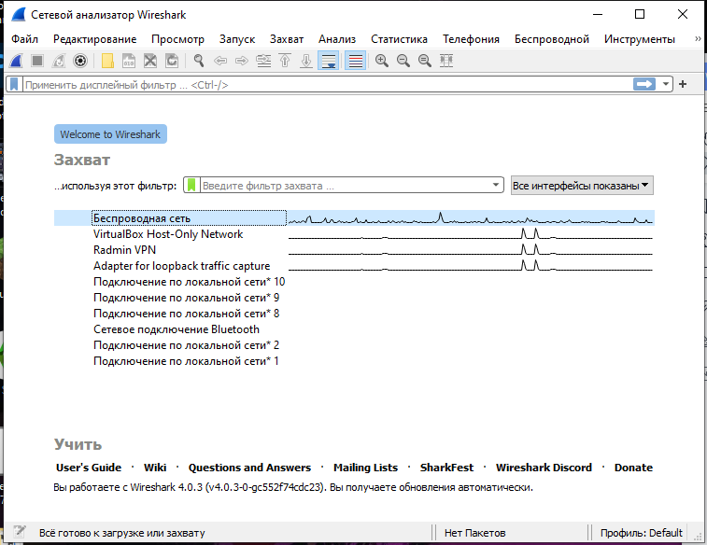

3. Двойным нажатием запускаем анализ.

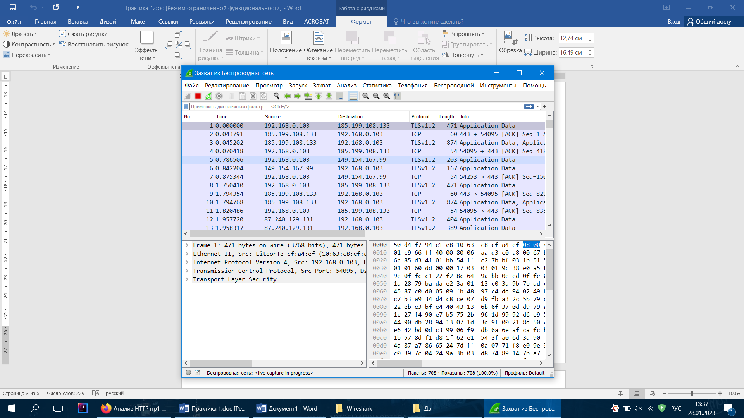

4. Добавляем фильтр.

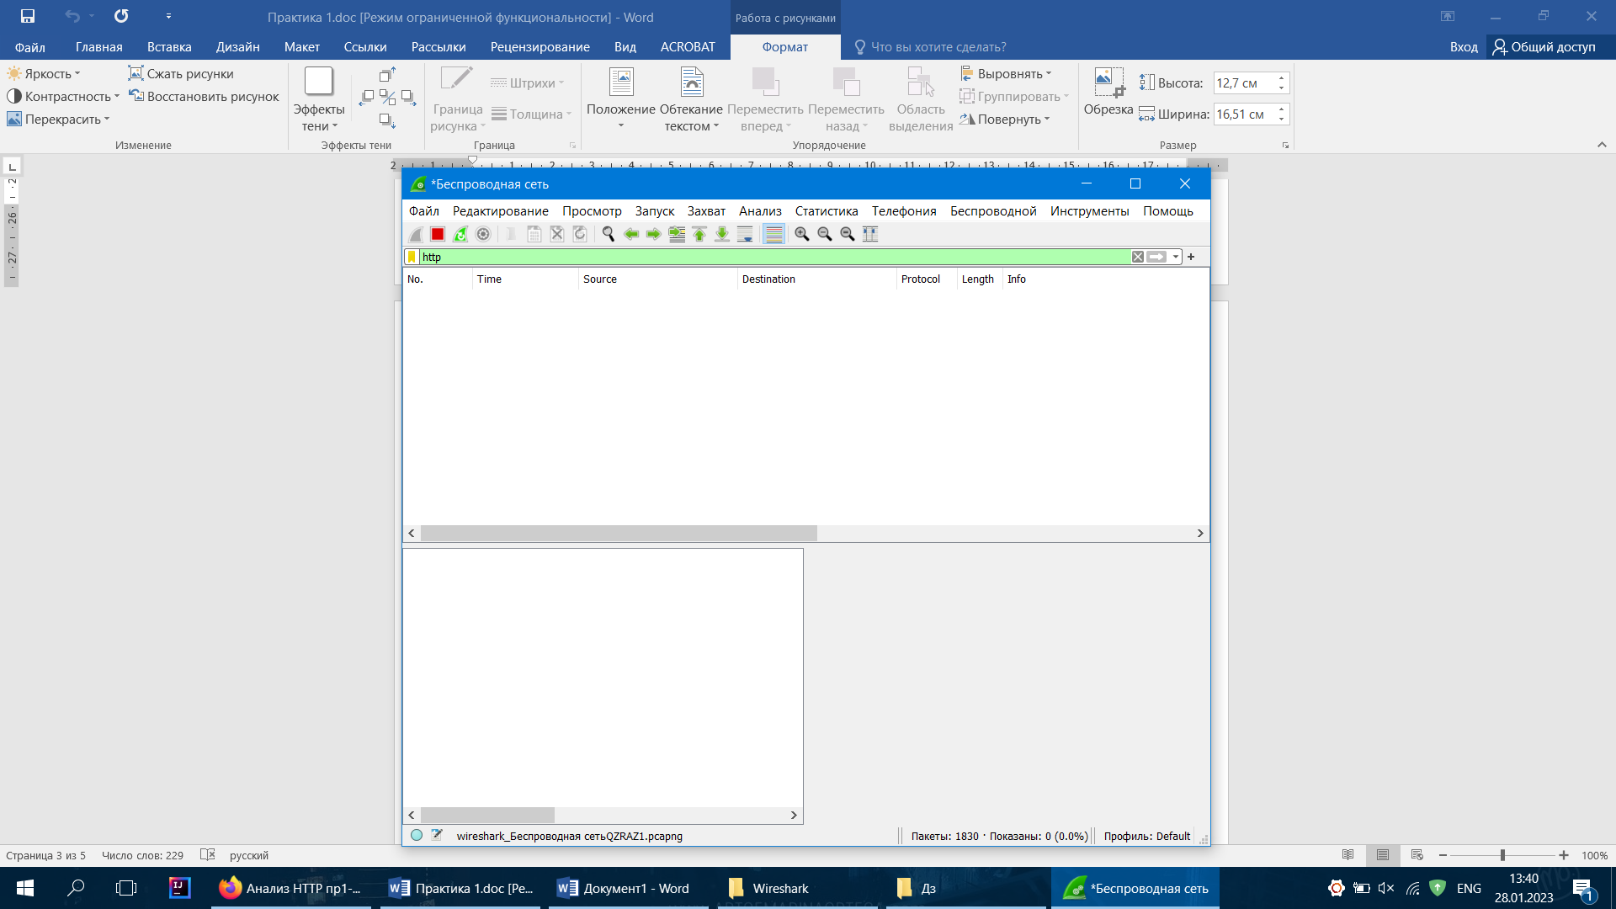

5. Начинаем сёрфинг в интернете.

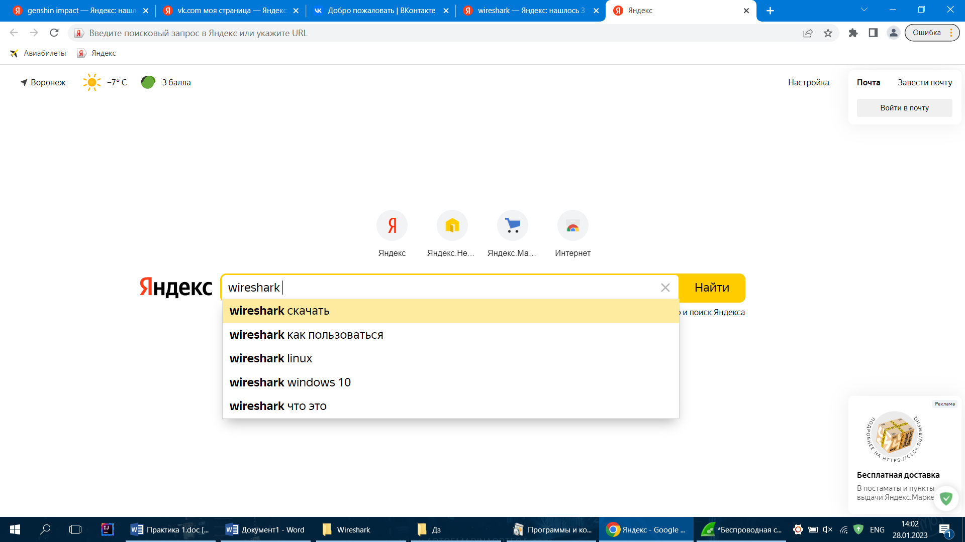

6. Изучаем кадры Http в данных, захваченных программой Wireshark

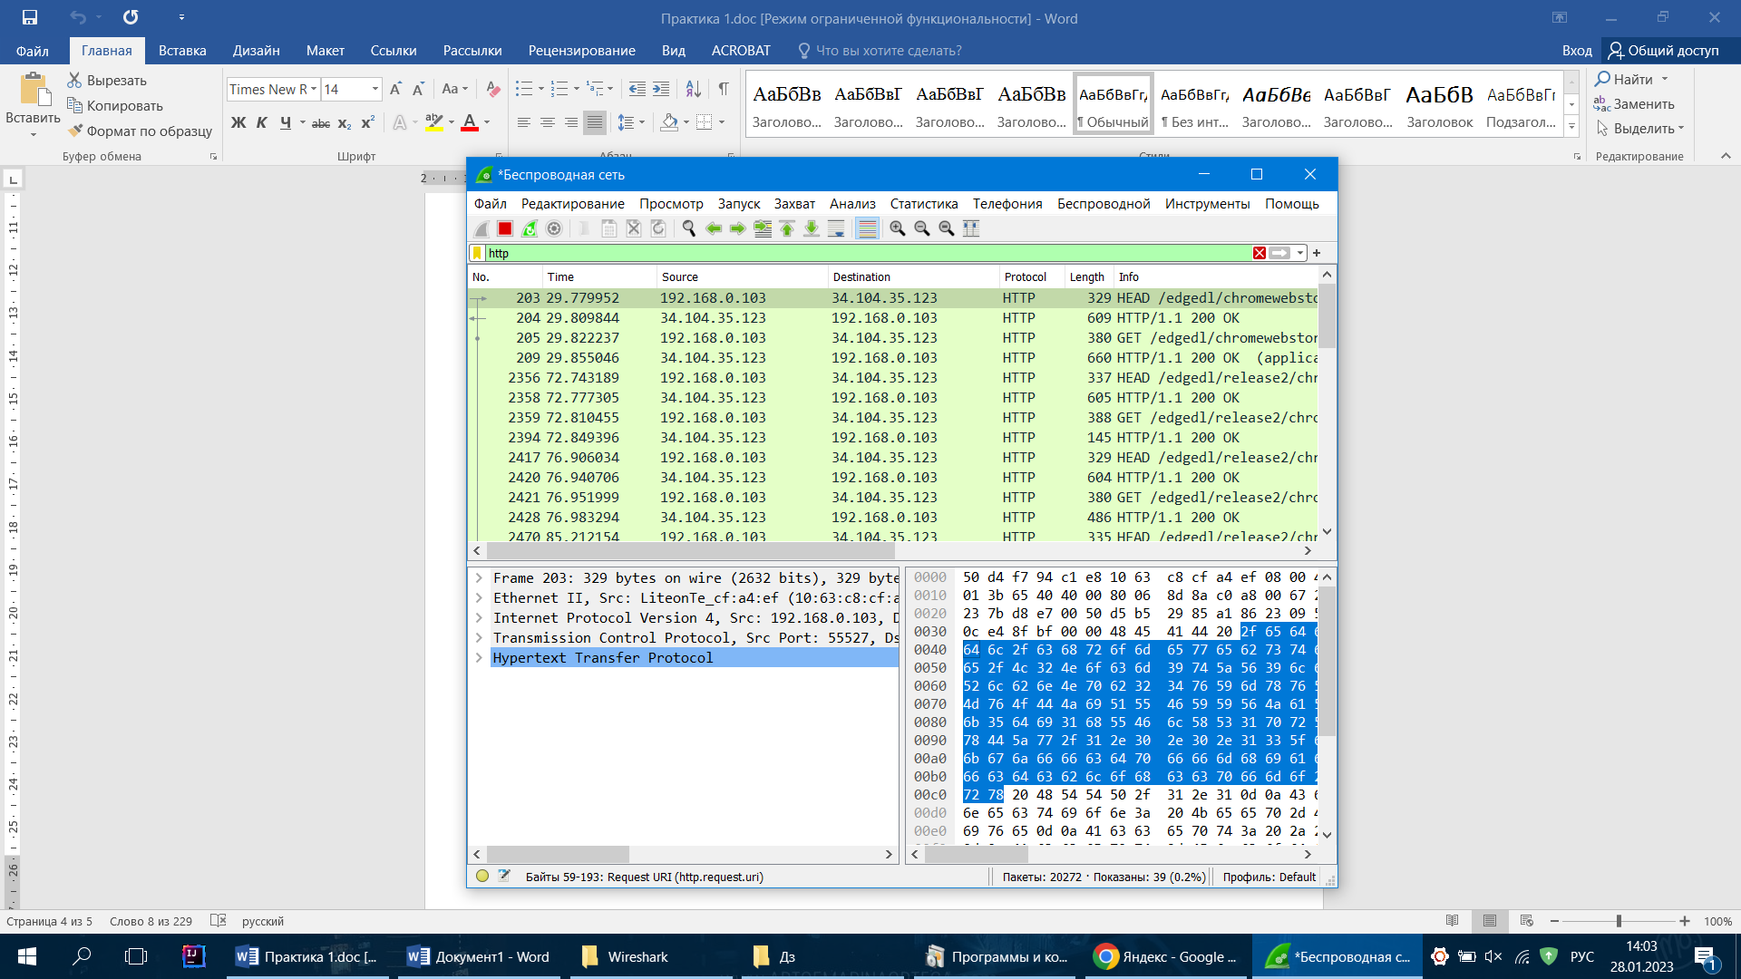

Вывод

В процессе выполнения данной практической работы мы познакомились с протоколом передачи гипертекста HTTP. Также изучили программу Wireshark, с помощью которой мы отследили и проанализировали трафик приложений, общающихся с сервером по протоколу HTTP. Составили отчёт с порядком выполнения практики и скриншотами работы в Wireshark.